«УТВЕРЖДАЮ»  Председатель Комитета по образованию Усольского района  _____________ В.Н.Приходько  «_____» ______________20__г.  . |  | «УТВЕРЖДАЮ»  Начальник управления по социально-культурным вопросам администрации Усольского муниципального района Иркутской области  ________________И.В.Журавская  «_____» ______________20___ г.
«СОГЛАСОВАНО»
Глава администрации Тайтурского городского поселения Усольского муниципального района Иркутской области

_______________ С.В. Ушаков
«_____» _____________20__ г.

ПОЛОЖЕНИЕ
о проведении XХIV районного молодежного туристического слета, посвященного 100-летию Усольского муниципального района
Иркутской области

рп. Белореченский

I. ОБЩИЕ ПОЛОЖЕНИЯ

1. XХIV районный молодежный туристический слет, посвященный 100-летию Усольского муниципального района Иркутской области (далее - Туристический слет), проводится с целью создания условий по формированию здорового образа жизни.
2. Задачи Туристического слета:
1)формирование у молодёжи активной жизненной позиции;
2)популяризация туризма и активного отдыха среди молодёжи Усольского муниципального района Иркутской области;
3)привлечение работающей молодежи к систематическим занятиям туризмом, физической культурой и спортом;
4)раскрытие творческого потенциала молодежи.

II. МЕСТО И СРОКИ ПРОВЕДЕНИЯ
3.Дата проведения: 21.06.2025г. (возможен перенос даты в связи с погодными условиями).
4.Место проведения: в лесной зоне вдоль берега р. Ангара, в 1,5 км от д.Буреть Тайтурского городского поселения Усольского муниципального района Иркутской области.
5.Заезд команд: с 8.00 до 10.00 часов 21.06.2025 г.

III. ОРГАНИЗАТОРЫ МЕРОПРИЯТИЯ
7.Туристический слет проводится администрацией Усольского муниципального района Иркутской области совместно с администрацией Тайтурского городского поселения Усольского муниципального района Иркутской области.
8.Общее руководство проведением Туристического слета осуществляет управление по социально-культурным вопросам администрации Усольского муниципального района Иркутской области совместно с Комитетом по образованию Усольского муниципального района Иркутской области.
9.Непосредственное руководство проведением Туристического слета возлагается на судейскую коллегию и организационный комитет (Приложение к настоящему положению 1), имеющих право вносить изменения в программу, дату и место проведения мероприятия с учетом погодных условий и непредвиденных обстоятельств.
IV.ТРЕБОВАНИЯ К УЧАСТНИКАМ И УСЛОВИЯ ИХ ДОПУСКА
10.К участию в соревнованиях допускаются:
1)сборные команды муниципальных образований Усольского муниципального района Иркутской области в составе жителей, проживающих и зарегистрированных по месту жительства на территории данного муниципального образования (исключение составляют специалисты по организации спортивно – массовых мероприятий, военнослужащие срочной службы, работники правоохранительных органов, работники сферы образования, специалисты администраций, осуществляющие свою деятельность на территории Усольского муниципального района Иркутской области);
2)сборные команды предприятий и организаций, федеральных и региональных структур и ведомств, осуществляющих свою деятельность на территории Усольского муниципального района Иркутской области (каждому участнику обязательно при себе иметь справку с места работы).
11.Во время проведения Туристического слета каждому участнику в обязательном порядке при себе необходимо иметь копию паспорта (2-3 страница, а также страницы с пятой по двенадцатую, на которых проставлены отметки о регистрации гражданина и снятии его с регистрационного учёта по месту жительства).
12.Состав команды: мужчины и женщины не моложе 16 лет. Обязательно наличие письменного согласия от родителей у лиц моложе 18 лет на участие в Туристическом слете.
13. Команды размещаются в палаточном лагере.
14.Руководители организаций, выставляющие команды (далее – руководители команд), несут ответственность за технику безопасности, жизнь и здоровье членов команды.
15.В случае нарушения общественного порядка, причинения ущерба природе судейская коллегия имеет право снять команду с соревнований.
16.Соревнования проводятся по двум группам (Приложение 2 к настоящему Положению).
17.Снаряжение, форма участников Туристического слета:
1. Каждая команда должна иметь табличку с указанием названия команды муниципального образования или организации.
2. Каждый участник команды должен иметь следующее снаряжение: спортивная форма (кеды или кроссовки, спортивные брюки, майка с длинным рукавом (мастерка), перчатки х/б, туристическая обвязка (система - два карабина, ус самостраховка).
V. ПОДАЧА ЗАЯВОК НА УЧАСТИЕ
18.Предварительную заявку на участие в Туристическом слете необходимо подать до 16.06.2025г. в отдел по развитию физической культуры, спорту и туризму управления по социально-культурным вопросам администрации Усольского муниципального района Иркутской области по адресу: Иркутская область, Усольский муниципальный район, рп. Белореченский, зд.100, каб. 126, телефон: 8(39543)360-22, E-mail: urmosport@mail.ru.
19. Перед началом открытия Туристического слета до 10.00 часов 21.06.2025г. представитель команды предоставляет в судейскую коллегию следующие документы:
1) заявку на участие в Туристическом слете, заявку на участие в Пляжном волейболе и заявку на участие в соревнованиях по многоборью «Чемпион ГТО», заверенные врачом (Приложение 3, 4, 5 к настоящему положению);
2)протокол инструктажа о соблюдении правил техники безопасности на туристическом слете (Приложение 6 к настоящему положению);
3)копию паспорта РФ на каждого участника соревнований (для участников без прописки дополнительно - справки с места работы).

VI. СПОРТИВНО-КОНКУРСНАЯ ПРОГРАММА
20. Представление команд (не входит в общий зачёт).
Представление команд проходит во время парада на торжественном открытии. В представлении принимает участие вся команда.
Представление команды должно содержать:
а)название команды;
б)девиз;
в)речёвка.
Длительность представления: не более 1-ой минуты.
21. Пляжный волейбол (входит в общий зачёт).
Состав команды 3 человека: 2 мужчины, 1 женщина. Игры проводятся из трех партий до 17 очков с разрывом в 2 очка, третья партия проводится до 15 очков.
Система проведения соревнований будет определяться на заседании судейской коллегии.
Победитель определяется по наибольшей сумме очков, набранных командой (победа со счетом 2:0 – 3 очка, победа со счетом 2:1 – 2 очка, поражение со счетом 1:2 – 1 очко, поражение со счетом 0:2 и неявка – 0 очков).
Победитель определяется по наибольшему количеству набранных очков во всех играх. В случае равенства очков у двух и более команд победитель определяется по лучшей разнице выигранных и проигранных партий; по лучшей разнице забитых и пропущенных мячей в партиях между собой.
22.Туристическая полоса препятствий (далее ТПП) (входит в общий зачёт).
Старт по команде судьи. На дистанции расположено 10 этапов. Стартовый номер команды определяется по жеребьевке.
Не допускается лидирование, т.е. движение по дистанции осуществляется группой, все участники обязательно ждут последнего человека после прохождения каждого этапа. Финиш определяется по пересечению последним участником команды финишной линии.
Ошибки в выполнении этапов: «Топографические знаки», «Вертолетные знаки», «Туристические узлы» - наказываются штрафным временем, которое суммируется с результатом прохождения дистанции. На этапах: «Навесная переправа», «Траверс склона, спуск», «Подъем», «Параллельные перила», «Вертикальный маятник» и «Бабочка» при нарушениях, неправильном выполнении или в случае «срыва» вместо штрафа будет повтор прохождения, т.е. участник будет выполнять задание этапа сначала пока не пройдет его без ошибок.
Результатом команды является сумма времени, затраченного на прохождение дистанции (беговое время) и штрафного времени, полученного на всех этапах дистанции. Команда-победитель определяется по наименьшей сумме.
Состав команды: 4 человека (2 мужчины, 2 женщины).
Каждый член команды должен быть в спортивной форме (кеды или кроссовки, спортивные брюки, майка (мастерка) с длинным рукавом, на руках – перчатки х/б и иметь следующее снаряжение: туристическая обвязка (система - два карабина, ус самостраховки). За нарушение данного правила штраф – 10 секунд (за каждого участника).
Участники без перчаток, а также в майках (мастерках) с коротким рукавом и в шортах к соревнованиям не допускаются.
1 этап. Топографические знаки. Участвуют 4 человека. Определение топографических знаков по карточкам (в каждой по 6 топографических знаков). Команда получает карточку с изображением топографических знаков, определяет их и вписывает название (Приложение 7 к настоящему Положению).
Команда не имеет права сдавать бланк с хотя бы одним незаполненным ответом. Бланк считается сданным только после полного заполнения всех обязательных полей.
Штраф за каждый неправильно расшифрованный топографический знак – 5 секунд.
2 этап. «Вертолетные знаки». Участвуют 4 человека. Команде необходимо выложить с помощью подручных средств вертолетный знак (Приложение 8 к настоящему положению) в указанном судьей месте. Минимальный размер символа-длина 5 метров, ширина 2.5 метра.
Штраф за невыполненный или неправильно сложенный символ – 30 секунд.
3 этап. «Туристические узлы». Участвуют 4 человека. Участник должен завязать туристический узел согласно выбранной карточки с названием узла (Приложение 9 к настоящему положению). Взаимопомощь НЕ разрешается.
Штрафы:
- ошибка при вязке узлов (отсутствие необходимых контрольных узлов и перехлест веревки) – 30 секунд;
- словесная помощь – 10 секунд;
- не завязанный узел / неумение завязать ни одного узла – 180 секунд.
4 этап. Навесная переправа. Участвуют 4 человека. Судится заступ в опасную зону, двое на этапе, незавинченные муфты карабина, отсутствие самостраховки. За каждое нарушение команда наказывается.
Команда выдвигается к следующему этапу только после того, как этап пройдёт последний участник. У каждого участника должна быть личная туристическая обвязка (система - два карабина, ус самостраховка).
5 этап. Траверс склона, спуск. Участвуют 4 человека. Судится заступ в опасную зону, двое на этапе, незавинченные муфты карабина, отсутствие самостраховки. За каждое нарушение команда наказывается.
Участники, не «перестегиваясь» после преодоления этапа «траверс», осуществляют спуск спортивным способом, используя судейскую веревку. Применение рукавиц на спуске обязательно.
6 этап. «Подъем». Участвуют 4 человека. Судится заступ в опасную зону, двое на этапе, незавинченные муфты карабина, отсутствие самостраховки.
За каждое нарушение команда наказывается. Участники поднимаются по склону по натянутой судейской веревке с помощью фиксирующего устройства (жумара).
7 этап. «Параллельные перила». 4 человека. Судится заступ в опасную зону, двое на этапе, незавинченные муфты карабина, отсутствие самостраховки. Команде необходимо преодолеть препятствие по двум натянутым судейским верёвкам.
В случае нарушения (заступ, 2-е на веревке) и/или срыва участник начинает проходить этап сначала.
Команда выдвигается к следующему этапу только после того, как этап пройдёт последний участник.
8 этап. «Паутина». Участвуют 4 человека. Между деревьев хаотично натянуты веревки. Задача команды в полном составе друг за другом через веревки преодолеть препятствие. Сложность состоит в том, что все участники команды будут соединены между собой одной веревкой, которая будет находиться на этапе. По прибытию на этап каждый участник должен взять данную веревку. Команда выдвигается к следующему этапу только после того, как пройдет этап последний участник, и все отпустят веревку.
9 этап. «Вертикальный маятник». Участвуют 4 человека. Переправа преодолевается каждым участником последовательно. Участник, стоя за контрольной линией, держась за веревку, толчком 1 или 2 ногами должен перелететь на другую сторону через опасную зону.
За каждое нарушение команда наказывается (заступ в опасную зону, и задевание опасной зоны любой частью тела). Команда выдвигается к следующему этапу только после того, как пройдет этап последний участник, и все отпустят веревку.
10 этап. Бабочка. Участвуют 4 человека. Команде необходимо преодолеть препятствие, держась руками за верхнюю периллу, а ногами за нижнюю, перешагивая через карабин.
В случае касание земли и/или срыва участник начинает проходить этап сначала.
Судейская коллегия вправе изменить порядок начисления штрафов, очерёдность этапов эстафеты, а также убрать или добавить 1 или несколько этапов. Все изменения, в том числе система проведения соревнований и определение победителей будет доведена до представителей команд в день заседания судейской коллегии (21.06.2025г.).

23. Спортивное ориентирование (входит в общий зачёт).
Состав команды 4 человека (2 мужчины и 2 женщины). Каждый член команды должен быть в спортивной форме. Компас по желанию.
Дистанция - выбор (по типу «Рогейн»). Участник должен найти максимальное количество контрольных пунктов (далее – КП) в любой последовательности и уложиться в контрольное время.
Все КП разделены на 3 вида:
простые стоимостью 1 балл (стоят на территории лагеря);
средние – 2 балла (за территорией лагеря на простых ориентирах);
сложные – 3 балла (за территорией лагеря на сложных ориентирах).
Если участник не укладывается в контрольное время, то за каждую просроченную минуту штраф 1 балл.
Победитель определяется по наибольшей сумме баллов, при равном количестве баллов предпочтение отдается команде с наименьшим временем прохождения дистанции.
Старт: общий, забегами, по 1 участнику от каждой команды в забеге. Старт забегов с интервалом 5 минут.
Финиш: определяется отметкой чипа на станции финиша.
Контрольное время – 30 мин.;
24. Перетягивание каната (входит в зачет Спартакиады муниципальных образований Усольского района).
Соревнования не включаются в общий зачет туристического слета, результаты соревнований идут в зачет спартакиады муниципальных образований Усольского района.
Соревнования командные. Состав команды 7 чел. (7 муж.). Общий вес участников команды (7 человек) не должен превышать 600 кг.
Соревнования проводятся по олимпийской системе.
Канат длиной 33,9 м окружностью от 10 см до 12,5 см. Встреча между командами состоит из трёх попыток. В случае победы одной из команд в двух попытках третья не проводится. После каждой попытки команды меняются местами и отдыхают (не более трех минут). Форма одежды- произвольная, обувь - кеды, ботинки или кроссовки. Бутсы, берцы или иная обувь с шипами не разрешается, за исключением футбольные «сороконожки». К соревнованию допускаются участники, прошедшие мандатную комиссию, прошедшие взвешивание.
Ожидание команды на этапе не более 10 минут. В случае неявки участников в ожидаемое время, команде засчитывается поражение;

25. Конкурс блюд «Ужин туриста» (входит в общий зачёт).
Состав команды – не более 3 человек.
Поле поделено на сегменты, за каждой командой закреплён свой сегмент, который необходимо подготовить за 20 минут до начала конкурса. Команда должна иметь единую форму, посуду для приготовления блюда, разовую посуду (ложки и тарелки) и салфетки из расчета на 3 человека (для использования судьями во время дегустации), продукты для приготовления блюда.
Команда представляет на конкурс 1 горячее блюдо.
Блюдо готовится в день соревнований на выделенном для команды сегменте, из продуктов, привезённых участниками соревнований. Длительность презентации блюда: не более 3-х минут.
Конкурсная комиссия оценивает блюдо по следующим критериям:
а) вкусовые качества;
б) эстетичность оформления блюда;
в) творческий подход к презентации блюда;
г) простота приготовления в походных условиях.
В конкурсе оцениваются только блюда, приготовленные во время проведения конкурса. Приготовленные заранее блюда в зачет не принимаются. Применение быстро приготовляемых концентратов (консервы) и полуфабрикатов не разрешается. В случае продления пожароопасного периода рекомендуется использовать газовую плиту.
Оценка данного конкурса проводится по 5-ти бальной системе.

26. Конкурс стенгазет (входит в общий зачёт).
Тема: «Юбилейный выпуск».
Стенгазета должна быть выполнена «от руки» на ватмане с печатью, предоставленном судейской коллегией в 10.00 часов в день проведения Туристического слета.
В стенгазете обязательно отражаются события, происходящие на Туристическом слете. Стенгазета обязательно должна включать следующие рубрики: «Пожелания району», «Наша гордость», «Путешествие во времени» (об участии в туристическом слете на протяжении всей его истории, интересные факты, события, что было и стало), «Мы -команда!».
Не допускается применение: вырезок из газет и журналов, фотографий, материалов компьютерной обработки.
Поощряется самодеятельное литературное творчество (стихи, юморески, меткие высказывания).
Критерии оценок:
а)отражение заданной тематики;
б)эстетичность оформления, красочность;
в)смысловое содержание информационного материала;
г)достойная подача материала;
д)оригинальность.
Стенгазету, выпущенную на Туристическом слете, необходимо предоставить в судейскую коллегию до 17.00 часов в день проведения Туристического слета. Работы оцениваются по 5-бальной системе.
27.конкурс «Бивак» (не входит в общий зачет).
В конкурсе участвуют все команды, зарегистрированные на турслёте.
Конкурс не включается в общий зачет – оценивается и награждается отдельно. Результатом команды является сумма набранных баллов, за минусом штрафов за дисциплинарные нарушения (приложение 10 к настоящему положению). В случае равенства баллов у двух и более команд, победителем считается команда, у которой нет замечаний по критерию «соблюдение чистоты и порядка на прилегающей территории на входе в расположение лагеря команды в пределах 3- х метров».
- Каждая команда самостоятельно обустраивает свой бивак (лагерь) в отведённой зоне согласно заданной тематике турслета.
- Время на обустройство бивака — до 11.00ч. 21.06.2025г.
Обязательное условие: каждая команда должна разместить на территории своего бивака фотографии, отражающие участие команды в турслётах, спортивных мероприятиях за последние 20 лет (можно использовать и более старые фотографии), демонстрирующие успехи, командный дух и тд., а также фотографии отражающие особенности и уникальные черты территории муниципального образования команды (например, природа, культурные традиции, достижения и т.д.).
4.Не позднее 17:00 команды должны предоставить оргкомитету не менее 8 фотографий из числа ранее размещенных на территории своего бивака. Эти фотографии будут использоваться для оформления общей фотовыставки «100 лет в кадре» в рамках туристического слета.
Требование к фотографиям:
- Фотографии должны быть распечатаны на листе формата А4 и вложены в мультифору;
- Качество фотографий: Фотографии должны быть хорошего качества и четкими. Рекомендуется избегать слишком темных или размытых изображений.
- Подписи: Каждая фотография должна сопровождаться краткой подписью, указывающей год, когда она была сделана, и описание момента, запечатленного на снимке (образец приложение 11 к настоящему положению).
5.Во время обхода жюри 1 представитель команды должен презентовать палаточный лагерь (краткая экскурсия /рассказ о палаточном лагере не более 2 минут).
Оценка проводится жюри в установленное время (согласно программе).
Критерии оценки (по 5-балльной шкале):
1. Безопасность. Оценивается: устойчивость и безопасность конструкций (навес, палатки). Соблюдение правил пожарной безопасности (обязательны средства для тушения огня (вода, песок) и т.д.
2.Оформление. Оценивается: оригинальность и эстетика оформления, соответствие тематике (фотографии прошлых лет, таблички, флаг, украшения, творческий подход). Рациональность размещения объектов (палатки, кухня, умывальник).
3. Экологичность. Оценивается: бережное отношение к природе, отсутствие повреждений деревьев, использование природных материалов без вреда окружающей среде. Чистота и порядок на территории бивака. Наличие мусорного мешка/ контейнера. Соблюдение чистоты и порядка на прилегающей территории на входе в расположение лагеря команды в пределах 3- х метров.
4.Интересные и оригинальные фотографии, представленные для фотовыставки «100 лет в кадре».

28.Творческий конкурс «100 лет глазами поколения» (входит в общий зачёт).
В номере творческого конкурса может принять участие как вся команда, так и отдельные члены команды. Содержание должно соответствовать спортивно-туристической тематике.
Продолжительность выступления - не более 5 минут. В случае превышения лимита времени судейская коллегия вправе снять 2 штрафных балла.
Критерии оценок:
а)соответствие тематике;
б)артистизм, исполнительское мастерство, зрелищность;
в)качество материала (художественное достоинство), оригинальность;
г)массовость;
д)сценическая культура, цензура материала.
Выступления оцениваются по 5-бальной системе.
29. Соревнования по многоборью «Чемпион ГТО» (входят в общий зачёт, а также в зачет Спартакиады муниципальных образований Усольского района).
Программа Соревнований «Чемпион ГТО» включает в себя спортивную программу. Основу спортивной программы составляют испытания (тесты) многоборья ГТО в соответствии с государственными требованиями, выполняемые участниками, относящимися к VIII–XIII возрастным ступеням (20 – 49 лет) комплекса ГТО и эстафета «Гонка ГТО». Все участники должны пройти обязательную регистрацию в электронной базе GTO.RU и подтвердить свои кабинеты через ЕСИА. Соревнования лично-командные. Состав команды 2 человека 1 муж. и 1 жен. В зачет соревнований многоборья в соответствии 100 бальной системе идут результаты обоих участников за выполнение нормативов по видам испытаний комплекса ГТО (1 этап) и результаты парной эстафеты «Гонка ГТО» (2 этап). Победители определяются в командном зачете по наибольшей сумме баллов набранных в результате прохождения 2 х этапов.
1 этап 13.00-16.00
№ | Вид программы | участники
1 | Поднимание туловища за 1 минуту | М, Ж
2 | Наклон из положения стоя на гимнастической скамье | М,Ж
3 | Сгибание и разгибание рук в упоре лёжа | М
4. | Подтягивания на низкой перекладине из положения Лежа. | Ж
Условия проведения 1 этапа - Многоборье ГТО
Соревнования проводятся в соответствии с Методическими рекомендациями по организации и выполнению испытаний (тестов) Всероссийского физкультурно-спортивного комплекса «Готов к труду и обороне» (ГТО), утвержденными Министерством спорта Российской Федерации 29 мая 2023 года. По 100 бальной системе подсчета результатов.
2 этап 16.00 эстафета «Гонка ГТО»
Эстафета «Гонка ГТО» – соревнования проводятся в командном зачете.
Эстафета «Гонка ГТО» проходит на 2 дорожках, где одновременно стартуют 2 команды участников.
Участникам на прохождение дистанции даётся контрольное время – 5 минут. За это время участникам команды необходимо СИНХРОННО выполнять заданные упражнения на дорожке в определенном количестве и последовательности выполнив их максимальное количество раз. По сигналу «старт» выполняется первый круг из 5 этапов, далее все этапы повторяются в том же порядке пока не истечет контрольное время. Учитывается количество пройденных этапов за 5 минут. Этап считается пройденным если оба участника команды сделали синхронно необходимое количество повторов упражнения на этапе. Побеждает команда, которая за контрольное время сумеет преодолеть наибольшее количество этапов. При равном количестве этапов, победитель определяется по сумме баллов, набранных командой в многоборье ГТО, при равных баллах учитывается результат мужчин в сгибании и разгибании рук.
1 этап: «Подъем Гантели»
Мужчины 10 кг, женщины 8 кг. Одновременно участниками из положения приседа выполняется подъём гантели над головой одной рукой , затем гантель возвращают на исходную поверхность и упражнение повторяется другой рукой. Всего 10 подъёмов по 5 на каждую руку. Соблюдается порядок выполнения сначала правой рукой у обоих партнеров.
Ошибкой считается неполное разгибание в локтевом суставе в положении гантели над головой, передача гантели из руки в руку «в воздухе». Повтор засчитывается партнерам одновременно. Если участник задержался на повторе, его партнеру не засчитывают следующий.
2 этап «КУБ»
Участники одновременно запрыгивают на гимнастический куб, затем спускаются вниз техникой «шага». Засчитывается одновременное выполнение упражнения у обоих членов команды. Ошибкой считается запрыгивание на куб на одну ногу, «зашагивание» на куб у одного или двух партнеров, неустойчивое положение или падение после запрыгивания на куб.
3 этап «Поднимание туловища»
Выполняется одновременное поднимание туловища из положения лежа на спине с касанием рук партнеров в верхней точке подьема. Ошибкой считается не совершить касание обоими руками, при опускании туловища не коснуться поверхности лопатками.
4 этап «Сила»
Женщина стоит в положении «планка», мужчина в этот момент переворачивает тракторную шину . Необходимо выполнить определённое количество переворотов снаряда , при этом положение планки у женщины должно удерживаться непрерывно. При выходе из планки , количество переворотов обнуляется . Этап выполняется заново.
5 этап «Бег в сцепке»
Выполняется бег в сцепке не веревке. Противоположные концы веревки удерживаются в руках участников команды на протяжении всей дистанции вокруг площадки. Выполняется один круг. Движение осуществляется только если веревка находится в руках у обоих партнеров.
Таблица требований к прохождению этапов эстафеты «Гонка ГТО»
Подъём гантели | Запрыгивания на «куб» | Поднимание туловища | Переворот колеса | Бег в сцепке
10 раз | 10 раз | 10 раз | 3 раза | 1 круг
Первенство в соревнованиях «Чемпион ГТО» определяется по наибольшему числу баллов в сумме соревнований Многоборья ГТО и эстафеты «Гонка ГТО». Победители по видам испытаний награждаются призом сувениром и грамотой. Результаты участников Соревнований будут внесены в ЭБД ГТО.
В ходе подготовки и проведения Туристического слета, оргкомитетом в настоящее положение могут быть внесены изменения.
VII. УСЛОВИЯ ПОДВЕДЕНИЯ ИТОГОВ
30.Команда-победитель в группе определяется по наибольшей сумме очков, набранных по видам программы Туристического слета включенных в зачет (Приложение 12 к настоящему Положению). Команде, не выступившей в одном из видов, ставится последнее место в этом виде минус два штрафных очка. В случае равенства очков у двух команд и более предпочтение отдается команде, установившейся выше в турнирной таблице по туристической полосе.
31. Команда-победитель в конкурс «Бивак» определятся среди всех участников-команд по наибольшему числу баллов.
VIII. НАГРАЖДЕНИЕ
32.Команды, занявшие 1,2,3 места по видам программы Туристического слета и в общекомандном зачете, награждаются кубками, ценными призами и грамотами.
- Команды, занявшие 1,2,3 места в конкурсе «Бивак» награждаются кубками, ценными призами и грамотами.
- Команды, занявшие 1,2,3 места по перетягиванию каната, награждаются кубками, медалями ценными призами и грамотами.
IX. УСЛОВИЯ ФИНАНСИРОВАНИЯ
35.Расходные материалы для организации Туристического слета, питание и награждение победителей Первенства (кубки, медали, грамоты, ценные призы и сувениры) - за счет средств бюджета Усольского муниципального района Иркутской области. Все остальные расходы - за счет средств командирующей стороны.
X. ОБЕСПЕЧЕНИЕ БЕЗОПАСНОСТИ УЧАСТНИКОВ И ЗРИТЕЛЕЙ ПРИ ПРОВЕДЕНИИ ФИЗКУЛЬТУРНОГО МЕРОПРИЯТИЯ
36.Обеспечение безопасности участников и зрителей осуществляется согласно официальным требованиям Правил обеспечения безопасности при проведении официальных спортивных соревнований, утвержденных постановлением Правительства Российской Федерацией от 18.04.2014 г.№353.
37.Медицинское обеспечение осуществляется в соответствии с приказом Минздрава России от 23.10.2020 г. №1144н «Об утверждении порядка организации оказания медицинской помощи лицам, занимающимся физической культурой и спортом (в том числе при подготовке и проведении физкультурных мероприятий и спортивных мероприятий), включая порядок медицинского осмотра лиц, желающих пройти спортивную подготовку, заниматься физической культурой и спортом в организациях и (или) выполнить нормативы испытаний (тестов) Всероссийского физкультурно-спортивного комплекса «Готов к труду и обороне» (ГТО)» и форм медицинских заключений о допуске к участию в физкультурных и спортивных мероприятиях».
38.Ответственность за жизнь и безопасность участников в пути следования к месту проведения соревнований возлагается на руководителей команд, самих участников.
39.Основанием для допуска участника к соревнованиям по медицинским заключениям является заявка с отметкой «Допущен» напротив каждой фамилии участника с подписью врача по лечебной физкультуре или врача по спортивной медицине и заверенной личной печатью, при наличии подписи с расшифровкой Ф.И.О. врача в конце заявки, заверенной печатью допустившей спортсмена медицинской организации, имеющей лицензию на осуществление медицинской деятельности, перечень работ и услуг, который включает лечебную физкультуру и спортивную медицину.
40.Руководители команд несут ответственность за технику безопасности, жизнь и здоровье членов команды. Инструктаж о соблюдении правил техники безопасности на Туристическом слете, который состоится 21 июня 2025г., (Приложение 6 к настоящему Положению) подаются в судейскую коллегию по прибытию команд к месту проведения туристического слета.
ПРИМЕЧАНИЕ:
1.Во время проведения Туристического слёта запрещается:
1)распитие спиртных напитков, нецензурная брань;
2)загрязнение окружающей среды;
3)купание в неустановленных местах;
4)использование в конкурсе художественной самодеятельности непристойных и неэтичных действий и выражений;
5) использование непристойных выражений или рисунков в газете;
6)пререкание с судьями;
7)опоздание на виды Туристического слета согласно жеребьевке и плана мероприятий;
8)несоблюдение санитарного состояния стоянок.
2.За несоблюдение вышеуказанных запретов команды будут оштрафованы согласно специальной таблице штрафов (Приложение 9 к настоящему положению).
3.Руководители команд назначают ответственного за правопорядок на время проведения Туристического слёта.
4.На территории проведения Туристического слёта проведена дезинфекционная обработка от энцефалитного клеща.
5.За самовольное пересечение границ обработанной территории организаторы ответственности не несут.
6.Оргкомитет вправе (по техническим, погодным, организационным причинам) изменить программу соревнований, предусмотренных Положением, уведомив об этом на заседании судейской коллегии.
7.Оргкомитет не несет ответственности за личные вещи участников, территории расположения команд.
8.С 18.00 до 19.00 часов будет осуществляться работа судейской бригады по соблюдению правил техники безопасности, пожарной безопасности, санитарного состояния стоянок.
9.После отъезда команды обязаны оставить после себя чистоту и порядок.
10. В положении могут быть произведены незначительные изменения и дополнения, что будет оговорено на заседании судейской коллегии.

Приложение 1
Утверждено распоряжением администрации
Усольского муниципального района
Иркутской области
От______№ ______

СОСТАВ
о проведении
XХIV районного молодежного туристического слета,
посвященного 100-летию Усольского муниципального района
Иркутской области

Дубенкова И.М. - председатель организационного комитета – первый заместитель мэра района;
Члены оргкомитета:
1.Касимовская Н.А. – заместитель мэра - председатель комитета по экономике и финансам;
2.Приходько В.Н. – председатель комитета по образованию Усольского района;
3.Пономарева С.В. - заместитель руководителя аппарата -начальник отдела по организационной работе;
4.Журавская И.В. – начальник управления по социально-культурным вопросам;
5.Ремнева Е.А. – начальник отдела по развитию физической культуры, спорту и туризму управления по социально-культурным вопросам;
6.Грудино А.А.- ведущий специалист отдела по развитию физической культуры спорту и туризму управления по социально-культурным вопросам;
7.Ушаков С.В. – глава Тайтурского городского поселения Усольского муниципального района Иркутской области (по согласованию);
8.Васильев В.В. – начальник межмуниципального отдела МВД России «Усольский» (по согласованию);
9.Мельникова Н.С. – главный врач ОГБУЗ «Усольская городская больница» (по согласованию);
10.Козулин Е.В. – директор МБУДО «СШ Усольского района».

Приложение 2
к положению о проведении
XХIII молодежного туристического слета
Усольского муниципального района
Иркутской области
СПИСОК
команд - участниц и распределение их по группам

1. Мишелевское городское поселение Усольского муниципального района Иркутской области;
2. Белореченское городское поселение Усольского муниципального района Иркутской области;
3.Тайтурское городское поселение Усольского муниципального района Иркутской области;
4. Среднинское городское поселение Усольского муниципального района Иркутской области;
5. Тельминское городское поселение Усольского муниципального района Иркутской области;
6. Сосновское сельское поселение Усольского муниципального района Иркутской области;
7. Новожилкинское сельское поселение Усольского муниципального района Иркутской области;
8. Новомальтинское сельское поселение Усольского муниципального района Иркутской области;
9. Железнодорожное сельское поселение Усольского муниципального района Иркутской области;
10. Большееланское сельское поселение Усольского муниципального района Иркутской области;
11. Раздольинское сельское поселение Усольского муниципального района Иркутской области;
12. Тальянское сельское поселение Усольского муниципального района Иркутской области;
13.Сборные команды предприятий, организаций, федеральных и региональных структур и ведомств, осуществляющих свою деятельность на территории Усольского муниципального района Иркутской области.

1 группа
1.Мишелевское городское поселение Усольского муниципального района Иркутской области;
2.Белореченское городское поселение Усольского муниципального района Иркутской области;
3.Тайтурское городское поселение Усольского муниципального района Иркутской области;
4.Среднинское городское поселение Усольского муниципального района Иркутской области;
5. Тельминское городское поселение Усольского муниципального района Иркутской области;
6.Сборные команды федеральных и региональных структур и ведомств, осуществляющих свою деятельность на территории Усольского муниципального района Иркутской области.
2 группа
1.Сосновское сельское поселение Усольского муниципального района Иркутской области;
2.Новожилкинское сельское поселение Усольского муниципального района Иркутской области;
3.Новомальтинское сельское поселение Усольского муниципального района Иркутской области;
4. Железнодорожное сельское поселение Усольского муниципального района Иркутской области;
5.Большееланское сельское поселение Усольского муниципального района Иркутской области;
6.Раздольинское сельское поселение Усольского муниципального района Иркутской области;
7.Тальянское сельское поселение Усольского муниципального района Иркутской области.

Приложение 3
к положению о проведении
XХIV районного молодежного туристического слета,
посвященного 100-летию
Усольского муниципального района
Иркутской области

В главную судейскую коллегию
по проведению XХIV районного молодежного
туристического слета,
посвященного 100-летию
Усольского муниципального района
Иркутской области

ЗАЯВКА
на участие в туристическом слете
от команды _____________________________________

Дата «____»________________2025г. Место проведения: д.Буреть
№ п/п | Ф.И.О. | Год рождения | Вид программы | Допуск врача (слово «допущен» напротив каждой фамилии) | Согласие на обработку персональных данных*
1
2
3
4
5
6
7
8
9
10
11
12
13
14
15

Всего допущено к соревнованиям ________________человек.
Врач _________________________________________________________________________
(Ф.И.О. полностью; подпись; печать врачебно-физкультурного диспансера, поликлиники)

"____"____________________________

Тренер команды (представитель) ________________________________________________
(Ф.И.О. контактный тел., подпись)
Руководитель организации,
выставляющей команду:_____________ __________________________
(подпись) (Инициалы, фамилия)

*подписывая данный документ я, даю согласие на обработку моих персональных данных, а именно: дата рождения (число, месяц, год), данные паспорта (серия, номер, кем и когда выдан), адрес постоянного места жительства.
Приложение 4
к положению о проведении
XХIV районного молодежного туристического слета,
посвященного 100-летию
Усольского муниципального района
Иркутской области

В главную судейскую коллегию
по проведению XХIV районного
молодежного туристического слета,
посвященного 100-летию
Усольского муниципального района
Иркутской области

ЗАЯВКА
на участие в соревнованиях по многоборью «Чемпион ГТО»
от команды _____________________________________

Дата Место проведения:
«____»________________2025г. д.Буреть

№ п/п | Ф.И.О. | Год рождения | Допуск врача (слово «допущен» напротив каждой фамилии)
Всего допущено к соревнованиям ________________человек.
Врач _________________________________________________________________________
(Ф.И.О. полностью; подпись; печать врачебно-физкультурного диспансера, поликлиники)

"____"____________________________

Тренер команды (представитель) ________________________________________________
(Ф.И.О. контактный тел., подпись)
Руководитель организации,
выставляющей команду:_____________ __________________________
(подпись) (Инициалы, фамилия)

Приложение 5
к положению о проведении
XХIV районного молодежного туристического слета,
посвященного 100-летию
Усольского муниципального района
Иркутской области

В главную судейскую коллегию
по проведению XХIV районного
молодежного туристического слета,
посвященного 100-летию
Усольского муниципального района
Иркутской области

ЗАЯВКА
на участие в Пляжном волейболе

от команды _____________________________________

Дата Место проведения:
«____»________________2025г. д.Буреть

№ п/п | Ф.И.О. | Год рождения | Допуск врача (слово «допущен» напротив каждой фамилии)
Всего допущено к соревнованиям ________________человек.
Врач _________________________________________________________________________
(Ф.И.О. полностью; подпись; печать врачебно-физкультурного диспансера, поликлиники)

"____"____________________________

Тренер команды (представитель) ________________________________________________
(Ф.И.О. контактный тел., подпись)
Руководитель организации,
выставляющей команду:_____________ __________________________
(подпись) (Инициалы, фамилия)

Приложение 6
к положению о проведении
XХIV районного молодежного туристического слета,
посвященного 100-летию
Усольского муниципального района
Иркутской области

ИНСТРУКЦИЯ
по технике безопасности на туристическом слете

Участник Туристического слета ОБЯЗАН:
Неукоснительно соблюдать правила распорядка Туристического слета, организаторов Туристического слета, судейской коллегии.
ЗАПРЕЩАЕТСЯ:
1.распивать спиртные напитки;
2.купаться в водоемах в неустановленных местах;
3.использовать газобаллонные установки для приготовления пищи.
ОРГАНИЗАЦИЯ БЫТА:
1.при постановке палаточного лагеря выполнять требования организаторов слета;
2.соблюдать меры пожарной безопасности – не курить в палатках, не разводить огонь;
3.соблюдать чистоту и порядок в лагере. Бережно относиться к окружающей среде: не ломать деревья, кусты;
4.для приготовления пищи в полевых условиях, необходимо:
а) иметь закрывающуюся емкость для хранения питьевой воды;
б)иметь исправные примусы или комплект костровых принадлежностей (колышки, тросики, костровые крючья, костровые рукавицы);
в)иметь комплект варочной посуды с крышками;
г)иметь термоса для хранения скоропортящихся продуктов и приготовленной заранее пищи;
5.запрещается использовать в пищу:
а)продукты с запахом, следами порчи;
б) воду из не установленных источников;
6.запрещается приготовление пищи на открытом огне, углях, в том числе с использованием устройств и сооружений для приготовления пищи на углях.
7.прием пищи должен осуществляться в определенном месте, посуда должна быть чистой и храниться в специально отведенном месте;
8.каждая команда должна иметь аптечку для оказания первой медицинской помощи.
УЧАСТИЕ В СОРЕВНОВАНИЯХ:
1.на старт участники должны выходить своевременно и иметь снаряжение, установленное настоящим Положением;
2.во время движения на ТПП запрещается выходить за пределы ограничения этапов, пикетов;
3.ориентироваться только в зоне, указанной в правилах. В случаях, если вы заблудились – немедленно выходить на крупный ориентир, а затем в палаточный лагерь.
Обо всех несчастных случаях, заболеваниях, случаях отсутствия члена команды участники обязаны немедленно доложить руководителю команды, и далее – организаторам слёта. За нарушение настоящих правил участники команды могут быть сняты с соревнований.
ОТВЕТСТВЕННОСТЬ:
1.инструктаж команд по технике безопасности на турслёте проводит тренер команды (представитель);
2.лица, не прошедшие инструктаж по технике безопасности, к участию в турслёте не допускаются;
3.за состав команды и за технику безопасности участников команды ответственность несет капитан команды.
ИНСТРУКТАЖ
о соблюдении правил техники безопасности на Туристическом слете,
который состоится 21 июня 2025г.
Наименование команды (муниципальное образование, название команды)

№ п/п | Ф.И.О. члена команды | Подпись  о прохождении инструктажа
1
2
3
4
5
6
7
8
9
10
11
12
13
14
15
16
17
18
19
20
Инструктаж провёл: ФИО тренера команды (представителя)
___________________________________ФИО Руководителя организации, выставляющей команду
Приложение 7
к положению о проведении
XХIV районного молодежного туристического слета,
посвященного 100-летию
Усольского муниципального района
Иркутской области
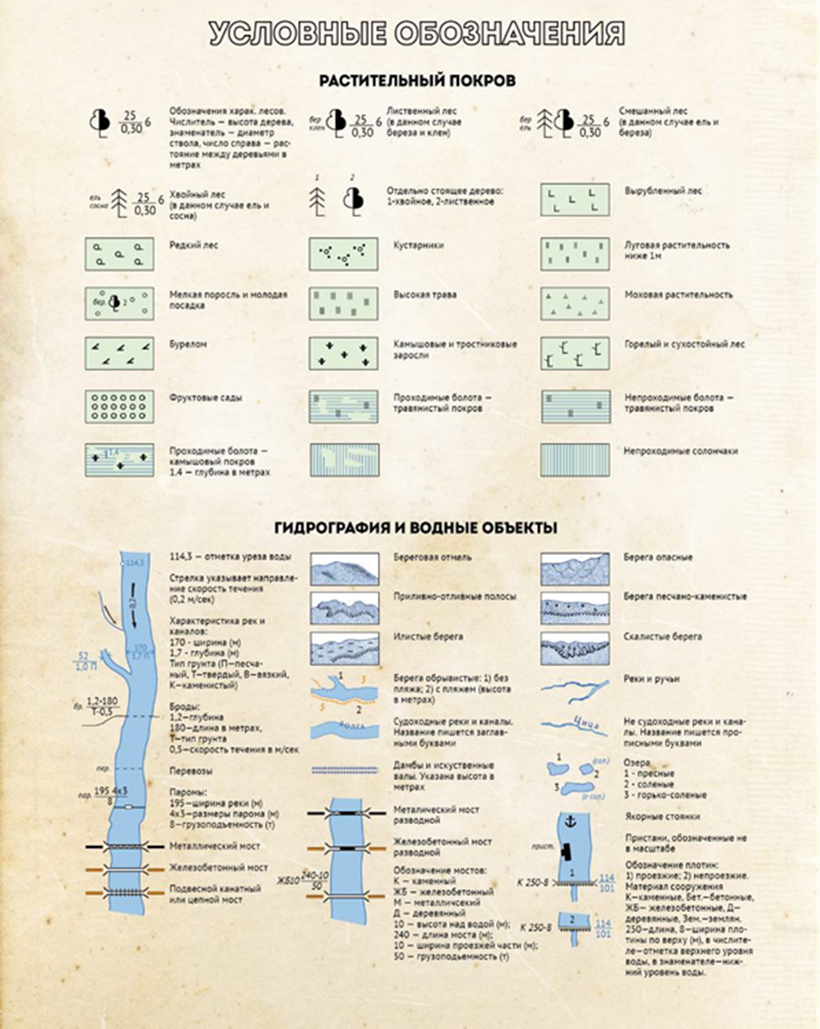

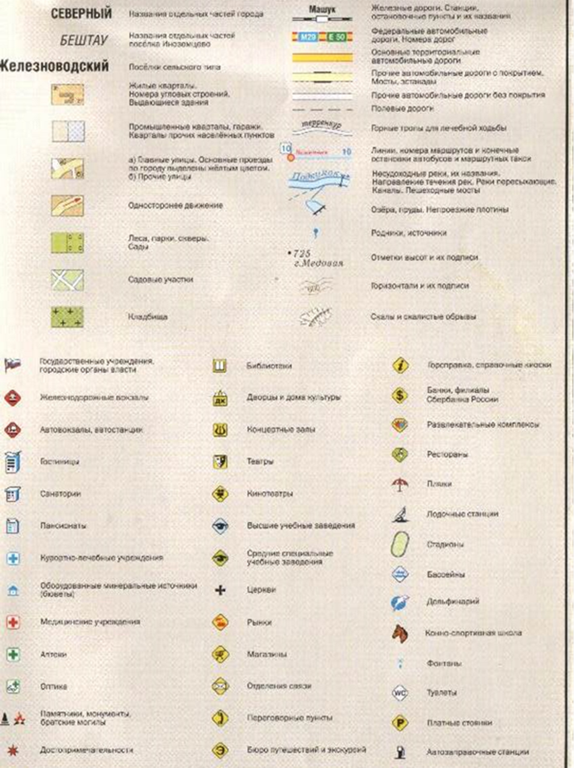

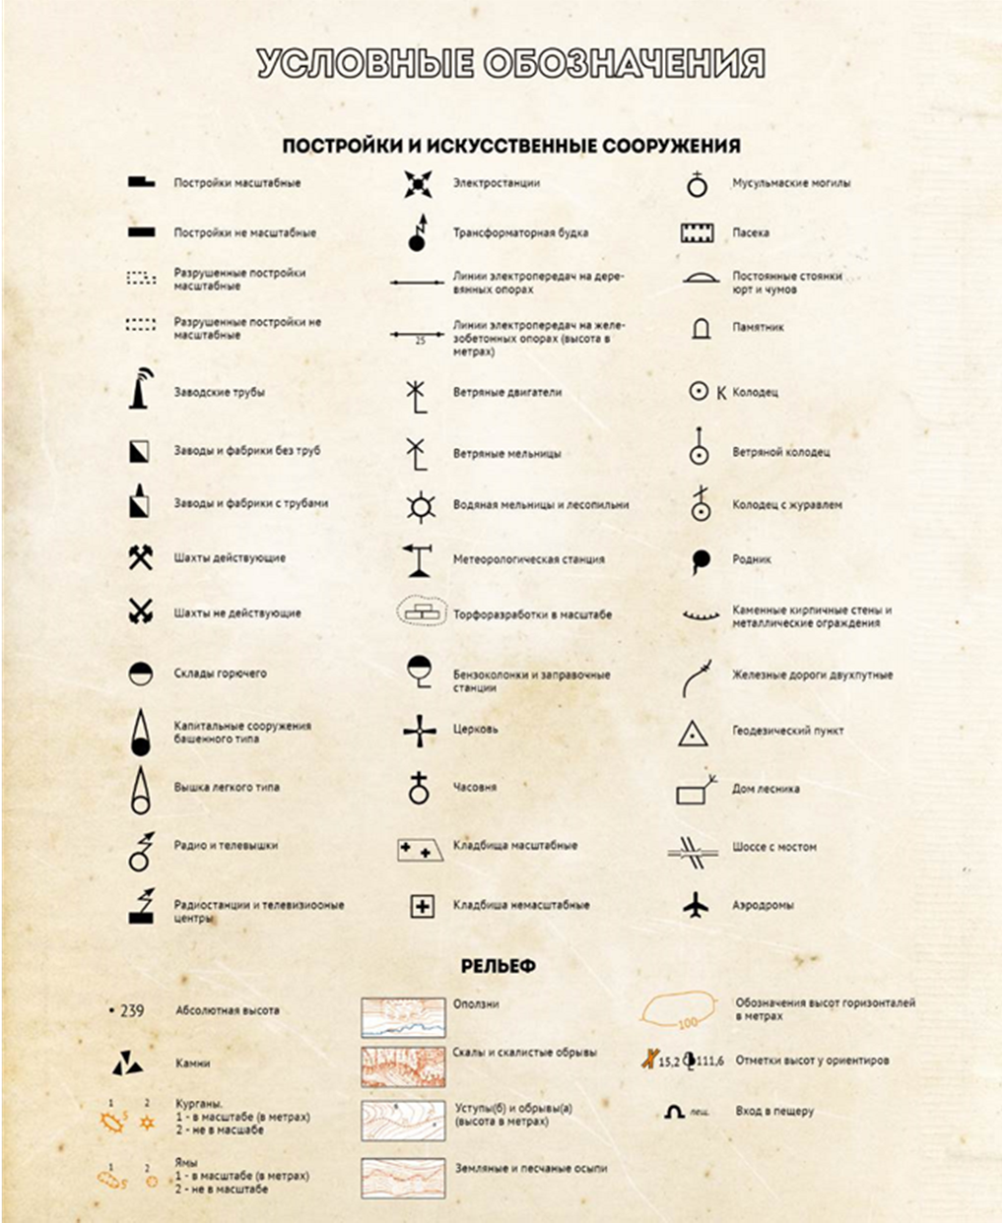

Приложение 8
к положению о проведении
XХIV районного молодежного туристического слета,
посвященного 100-летию
Усольского муниципального района
Иркутской области

Вертолетные знаки
(сигналы «ЗЕМЛЯ-ВОЗДУХ» )
Выполнение сигналов (знаков) бедствия с помощью подручных средств.
Изображение сигнала(знака) | Значение сигнала(знака) | Изображение сигнала(знака) | Значение сигнала(знака)
 | Требуется помощь |  | Нужен врач - серьёзные телесные повреждения
 | Требуется медицинская помощь |  | Нужны медикаменты
 | Двигаемся в этом направлении |  | Нужна вода и пища
 | Нет или отрицательно |  | Требуются оружие и боеприпасы
 | Да или положительно |  | Требуются карта и компас
 | Нужны сигнальная лампа с батареей и радиостанцией |  | Здесь можно безопасно совершить посадку
 | Укажите направление следования |  | Требуются топливо и масло
 | Попытаемся взлететь |  | Все в порядке
 | Судно серьезно повреждено |  | Не понял
 | Самолёт сильно поврежден |  | Требуется механик
 | Операции закончены |  | Мы нашли всех людей
 | Ничего не обнаружено, продолжаем поиски |  | Мы нашли только несколько человек
 | Получены сведения, что воздушное судно находится в этом направлении |  | Мы не в состоянии продолжать, возвращаемся на базу
 | Разделились на две группы, каждая следует в указанном направлении

Приложение 9
к положению о проведении
XХIV районного молодежного туристического слета,
посвященного 100-летию
Усольского муниципального района
Иркутской области

Туристические узлы

«Прямой» узел можно вязать двумя способами.
1. Одной веревкой делается петля (а), а второй веревкой необходимые обороты, чтобы получить узел, как на рисунке (б). Ходовые концы должны быть длиной 15-20 см, чтобы можно было завязать контрольные узлы (д). Если один ходовой конец будет сверху, а другой снизу, или наоборот, то узел завязан неправильно. Ходовые концы должны выходить либо только сверху, либо только снизу.
2. Две веревки накладываются друг на друга и завязываются два простых узла в разные стороны (в, г). Если узлы завязаны в одну сторону, то получается «бабий узел» (е). Далее на концах завязываются контрольные узлы (д).
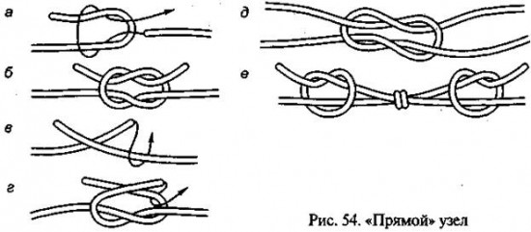

Узел «грейпвайн»
Две веревки одинакового диаметра накладываются друг на друга, завязывается как бы двойной контрольный узел с одной стороны (а), затем то же самое с другой (б). Узлы стягиваются (в). Контрольные узлы не вяжутся. Правильный рисунок узла показан на рисунке (г).
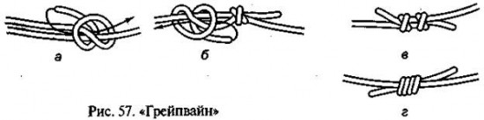

Узел «восьмерка»
Вяжется одной веревкой. Она складывается вдвое и на конце завязывается узел, напоминающий цифру восемь (а, б). Узел расправляется, затягивается. Контрольный узел не вяжется (в).
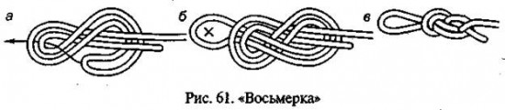

Узел «стремя»
Узел вяжется одним концом веревки вокруг опоры. Ходовой конец веревки обносится вокруг опоры, затем вяжется так, как показано на рисунке (а). После этого узел затягивается и закрепляется контрольным узлом (б). Если узел «стремя» используется при прикреплении к опоре, он затягивается как можно сильнее, а контрольный узел вяжется как можно ближе к опоре.
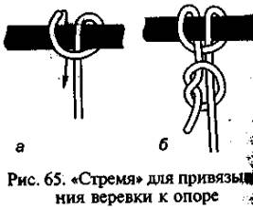
Узел «стремя» может применяться как точка опоры для ноги при подъеме из трещин. Он удобнее «проводника» и «восьмерки», потому что легче развязывается и его можно завязать даже одной рукой (а, б).
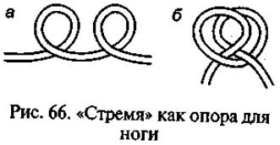

«Схватывающий» узел
Узел завязывается репшнуром (6 мм) на основной веревке (диаметром 10-12 мм). Репшнур складывается пополам, им обносится веревка (а, б). Затем операция повторяется (в, г). После этого узел затягивается, распрямляется и завязывается контрольный узел (д). Контрольный узел не нужен, если репшнур предварительно завязан в петлю узлом «встречный» или «грейпвайн».
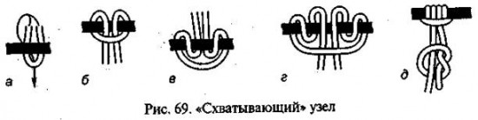

Приложение 10
к положению о проведении
XХIV районного молодежного туристического слета,
посвященного 100-летию
Усольского муниципального района
Иркутской области

Таблица штрафов

1. | Распитие спиртных напитков | 3 балла
2. | Пререкание с судьями | 1 балл
3. | Нецензурная брань | 1 балл
4. | Загрязнение окружающей среды | 2 балла
5. | Опоздание на виды Туристического слета согласно жеребьевке и плана мероприятий | 1 балл
6. | Купание в неустановленных местах | 1 балл
7. | Использование непристойных выражений или рисунков в газете | 1 балл
8. | Использование в конкурсе художественной самодеятельности непристойных и неэтичных действий и выражений. | 1 балл
9. | Несоблюдение санитарного состояния стоянок | 2 балла

Приложение 11
к положению о проведении
XХIV районного молодежного туристического слета,
посвященного 100-летию
Усольского муниципального района
Иркутской области

Образец оформления фотографии

фотография

год, описание момента

фотография

поля | см
верхнее | 1
левое | 1
правое | 1
нижнее | 2,5

год, описание момента

Приложение 12
к положению о проведении
XХIV районного молодежного туристического слета,
посвященного 100-летию
Усольского муниципального района
Иркутской области
Таблица
очки по видам программы Туристического слета,
согласно занятым призовым местам

Наименование | I место | II место | III место | IV  место | V  место | VI  место | VII  место | VIII  место | IX  место
ТПП | 25 | 21 | 17 | 13 | 10 | 7 | 5 | 3 | 1
Спортивное ориентирование | 20 | 16 | 13 | 11 | 9 | 7 | 5 | 3 | 1
Волейбол | 15 | 13 | 11 | 9 | 7 | 5 | 3 | 2 | 1
Гонка ГТО | 9 | 8 | 7 | 6 | 5 | 4 | 3 | 2 | 1
Конкурс блюд | 5 | 4 | 3 | 2,5 | 2 | 1,5 | 1 | 0,5 | 0,25
Конкурс стенгазет | 3 | 2,5 | 2 | 1,5 | 1,25 | 1 | 0,75 | 0,5 | 0,25
Конкурс песни | 5 | 4 | 3 | 2,5 | 2 | 1,5 | 1 | 0,5 | 0,25

